Contenidos del examen de LC

1. Distinguir entre sílaba tónica y sílaba átona en una palabra.
2. Localizar diptongos e en una palabra.
3. localizar Hiatos en una palabra.
4. El acento en castellano. La tilde diacrítica.
5. Las palabras compuestas: con guión, sin guión, los gentilicios
6. Reconocer siglas, acrónimos y abreviaturas.
7. Saber aplicar el uso de letras mayúsculas, el punto, la coma y los dos puntos en un texto descriptivo.
8. Los pronombres personales tónicos y átonos.
9. Los usos de las letras g /j.
10. Comprensión lectora.

1. Distinguir entre sílaba tónica y sílaba átona en una palabra.

La Sílaba tónica es aquella que pronunciamos con mayor intensidad en cada palabra.Ejemplos: pa- red, li-bro, or-de-na-dor. Las demás sílabas de la palabra se llaman átonas. Ejemplos: pa- red, li-bro, or-de-na-dor.

2. Localizar diptongos en una palabra.

Un diptongo es la unión de dos vocales en una misma sílaba. Pueden ser:
crecientes o decrecientes. Es importante reconocerlos ya que afecta a la pronunciación y a la acentuación de las palabras.

Un diptongo es creciente si la vocal más fuerte es la segunda: cuadro.
Un diptongo es decreciente si la vocal más fuerte es la primera: aire.

vocal cerrada + vocal abierta  cue - va
vocal abierta + vocal cerrada  cai - mán
vocal cerrada + vocal cerrada  ciu - dad

La presencia de la "h" entre esas dos vocales no impide que haya diptongo.

DIVIDE EN SÍLABAS: ahuyentar…………………….prohibido………………...

ACENTUACIÓN DE DIPTONGOS Y TRIPTONGOS

Los diptongos y triptongos llevan tilde si lo piden las reglas generales de acentuación, por ejemplo, ca-mión lleva tilde porque es una palabra aguda y acaba en -n.

Se coloca la tilde en:

- Si el diptongo está formado por abierta (a,e,o)+cerrada (i,u) y tiene que llevar tilde, siempre se coloca sobre la vocal abierta. Ejemplo: bai-léis, hués-ped
- Si el diptongo está formado por dos vocales cerradas y tiene que llevar tilde, siempre se coloca sobre la segunda vocal. Ejemplo: cuídate.
Nota: Los diptongos que terminan con (i) también son validos con (y) ejemplo: ay hay ey rey oy hoy uy Jujuy. Los diptongos que tienen h intermedia son válidos: Por ejemplo: prohibido prohi – bi – do
DIVIDE EN SÍLABAS: ahumado ……………………...
- Si el triptongo debe llevar tilde esta se coloca siempre sobre la vocal abierta. Ejemplo: co-lum-piáis- lim-piáis
DIVIDE EN SÍLABAS: estudiáis………………….. trabajáis…………………..
3. localizar Hiatos en una palabra.
EL HIATO
Es la secuencia de dos vocales que no se pronuncian dentro de una misma sílaba, sino que forman parte de sílabas consecutivas. Siempre se acentúan en la vocal cerrada aunque no sigan las reglas de acentuación.
vocal abierta + vocal abierta  to - a - lla
vocal abierta + vocal cerrada tildada  Sa - úl
vocal cerrada tildada + vocal abierta  ha - bí - a
La presencia de la "h" no altera el hiato.  bú - ho  co - he – te
Por ejemplo: maíz = ma – íz baúl = ba – úl oído = o – í – do reúne= re – ú – ne
RESUMEN:
1º Dos vocales abiertas se deben separar. Por ejemplo:

maestro = petróleo = croar =

2º Cuando el acento aparece en la vocal cerrada (i – u)

maíz = baúl = oído = reúne=

CLASIFICA ESTAS PALABRAS: baúl, maíz, tío, poeta, agua, habría, ciudad.

Palabras con diptongo | Palabras con hiato

4. El acento castellano.
En castellano existen principalmente tres tipos de acento: el prosódico( la fuerza de voz natural en una sílaba, el ortográfico o gráfico (la tilde que se marca según reglas de acentuación) y el diacrítico (la tilde que diferencia palabras iguales, como "él" (pronombre) de "el" (artículo).
Tienes que saber que en español los monosílabos no llevan tilde (vio, dio, fue…), excepto los casos de tilde diacrítica. Es decir, una serie de palabras que se escriben de la misma forma, pero que unas veces llevan tilde y otras no, dependiendo de su categoría gramatical.

Sin tilde | Con tilde
Mi (adjetivo posesivo)  Tu (adjetivo determinativo posesivo).  El (artículo)  Si (conjunción y sustantivo: nota musical)  De ( preposición)  TE (pronombre personal)  Se (pronombre personal)  Mas (conjunción adversativa).  Si ( conjnción condicional)  Aun ( equivale a incluso) | Mí (pronombre personal)  Tú (pronombre personal)  Él (pronombre personal)  Sí ( adverbio de afirmación)  Dé ( del verbo DAR )  Té (sustantivo: infusión)  Sé (verbos SABER Y SER)  Más (adverbio de cantidad)  Sí ( adverbio de afirmación)  Aún (equivale a todavía)
RODEA LA FOMA CORRECTA
a) Él / El trabaja aquí.
b) ¿Me has llamado tú/ tu antes?
c) Mi / mí amigo se llama Alberto.
d) ¿Quieres que te dé / de un poco de agua?
e) No sé / se lo digas.
f) No me gusta beber té / te.
g) La novia dio el «Sí / Si, quiero».
h) Yo no sé / se cocinar.
i) Aun /aún siendo amigos, no le ha perdonado.
j) No ha llegado aun /aún.
k) Quería ir al cine más / mas no tenía dinero.
l) Quiero más / mas pastel.

5. La tilde en palabras compuestas: con guión, sin guión, los gentilicios.

PALABRAS COMPUESTAS SIN GUIÓN | Llevan tilde en el último componente cuando lo exigen las reglas generales de acentuación. Ej. Decimoséptimo, tiovivo.
PALABRAS COMPUESTAS CON GUIÓN | Cada uno de los componentes debe llevar tilde cuando lo exigen las reglas generales de acentuación. Ej. Físico-químico, histórico-artístico, hispano-francés.
PALABRAS COMPUESTAS EN “ - MENTE” | Los adverbios acabados en –mente llevan tilde en el primer componente sí ya la tenía por sí solo. Ej. Rápidamente, solamente.
FORMA VERBAL+PRONOMBRE | Las palabras compuestas por una forma verbal y un pronombre personal átono llevan tilde de acuerdo con las reglas generales de acentuación. Ej. Cómpraselo, deme, dáselo.
LA TILDE EN EXTRANJERISMOS
Si son palabras extranjeras que ya se han incorporado a nuestra lengua o adaptadas completamente a su pronunciación o escritura, llevarán tilde cuando así lo exijan las reglas generales de acentuación del español. Ej. Sándwich, fútbol, yogur, … Las palabras de otros idiomas que conservan su grafía original se escriben entre comillas o en cursiva, y no se utilizará ninguna tilde que no exista en el idioma al que pertenecen. Ej. “Hobby”

LA TILDE EN LOS INTERROGATIVOS Y EXCLAMATIVO
Los PRONOMBRES interrogativos y exclamativos: Qué, cuándo, quíen, dónde, cómo, cuál, cuánto, siempre llevan tilde.
Ej. ¿Cuántos años tienes? INTERROGATIVO
Dime cuándo viene Pedro. INTERROGATIVO
¡Qué alegría! EXCLAMATIVO

CLASIFICA LAS PALABRAS ANTERIORES :
 | Lleva tilde | No lleva tilde
PALABRAS COMPUESTAS SIN GUIÓN

PALABRAS COMPUESTAS CON GUIÓN

PALABRAS COMPUESTAS EN
“ - MENTE”
FORMA VERBAL+PRONOMBRE

EXTRANJERISMOS
LOS PRONOMBRES INTERRGATIVOS Y EXCLAMATIVOS

6. Reconocer siglas, acrónimos y abreviaturas.
Las siglas, acrónimos, y las abreviaturas son formas de reducir palabras, con reglas distintas: las siglas se deletrean (DNI), (BBC), (FBI), (DGT), los acrónimos se leen como palabras (OVNI), (FIFA), (OTAN) y las abreviaturas acortan términos con punto final (pág. - Sing. - Pl.- Sr.- Sra.-Mª).
ECRIBE LA ABREVIATURA DE:
página……… plural…… singular…….. señor…….. señora……….
Las siglas suelen ser nombres propios (ONU, FMI) en mayúsculas sin tildes. Los acrónimos pueden ser nombres propios (Unesco, Unicef) con mayúscula inicial o nombres comunes (sida, uci, láser, pyme) en minúscula y con tildes.
El plural de las siglas (ej. ONG, DNI) se forma solo mediante los determinantes (los, las, unos), manteniéndose la sigla invariable (las ONG, no las ONGs). Los acrónimos que ya funcionan como palabras comunes (ej. ovnis) siguen las reglas generales .
ESCRIBE EL PLURAL DE LAS SIGLAS: ….…..ONG ……….DNI ……..DGT
ESCRIBE EL PLURAL DE LOS ACRÓNIMOS: ovnis…………….uci…………..

7. Saber aplicar el uso de letras mayúsculas, el punto, la coma y los dos puntos en un pequeño texto descriptivo.

Los medios de transporte son útiles para los ciudadanos ya que los pueden usar para desplazarse al lugar de trabajo o también para otros fines como el ocio Somos conocedores que hoy en día se le otorga una importncia especial al tiempo de ocio sobre todo en personas con una franja de edad adecuada para el mundo laboral
los más jóvenes sin embargo parece que prefieren el ocio sujeto a una forma de vida más sedentaria que les permita estar más cerca del sofá de su casa.

8. Los pronombres personales tónicos y átonos.

LOS PRONOMBRES TÓNICOS

Los pronombres tónicos (yo, tú, él, nosotros, etc.) tienen independencia y fuerza propia, pudiendo funcionar solos o como sujeto/atributo / término de preposición: yo (sujeto) estudio la lección, El culpable soy yo (atributo)
Esto es para mí (término de preposición)

PRONOMBRES PERSONALES
 | TÓNICOS | ÁTONOS
1ºSing. | yo, mí, conmigo | me
2ºSing | tú, usted, tí, contigo | te
3ºSing | el , ella, sí, consigo | se, lo, la, le
1ºPl. | nosostros, nosotras | nos
2ºPl. | Vosotros, vosotras | os
3ºPl. | Ellos, ellas, si , consigo | Se, los, las, les

LOS PRONOMBRES ÁTONOS

los pronombres átonos (me, te, lo, la, se, nos, os, los, las, les) carecen de acento propio, necesitan obligatoriamente acompañar a un verbo, funcionando como complemento directo / indirecto o en verbos pronominales, uniéndose a él o precediéndolo (ej. "me dijo", "dímelo").
Completa cos pronomes axeitados
………………..gusta jugar, da……………...el estuche.
Di……………..que venga.
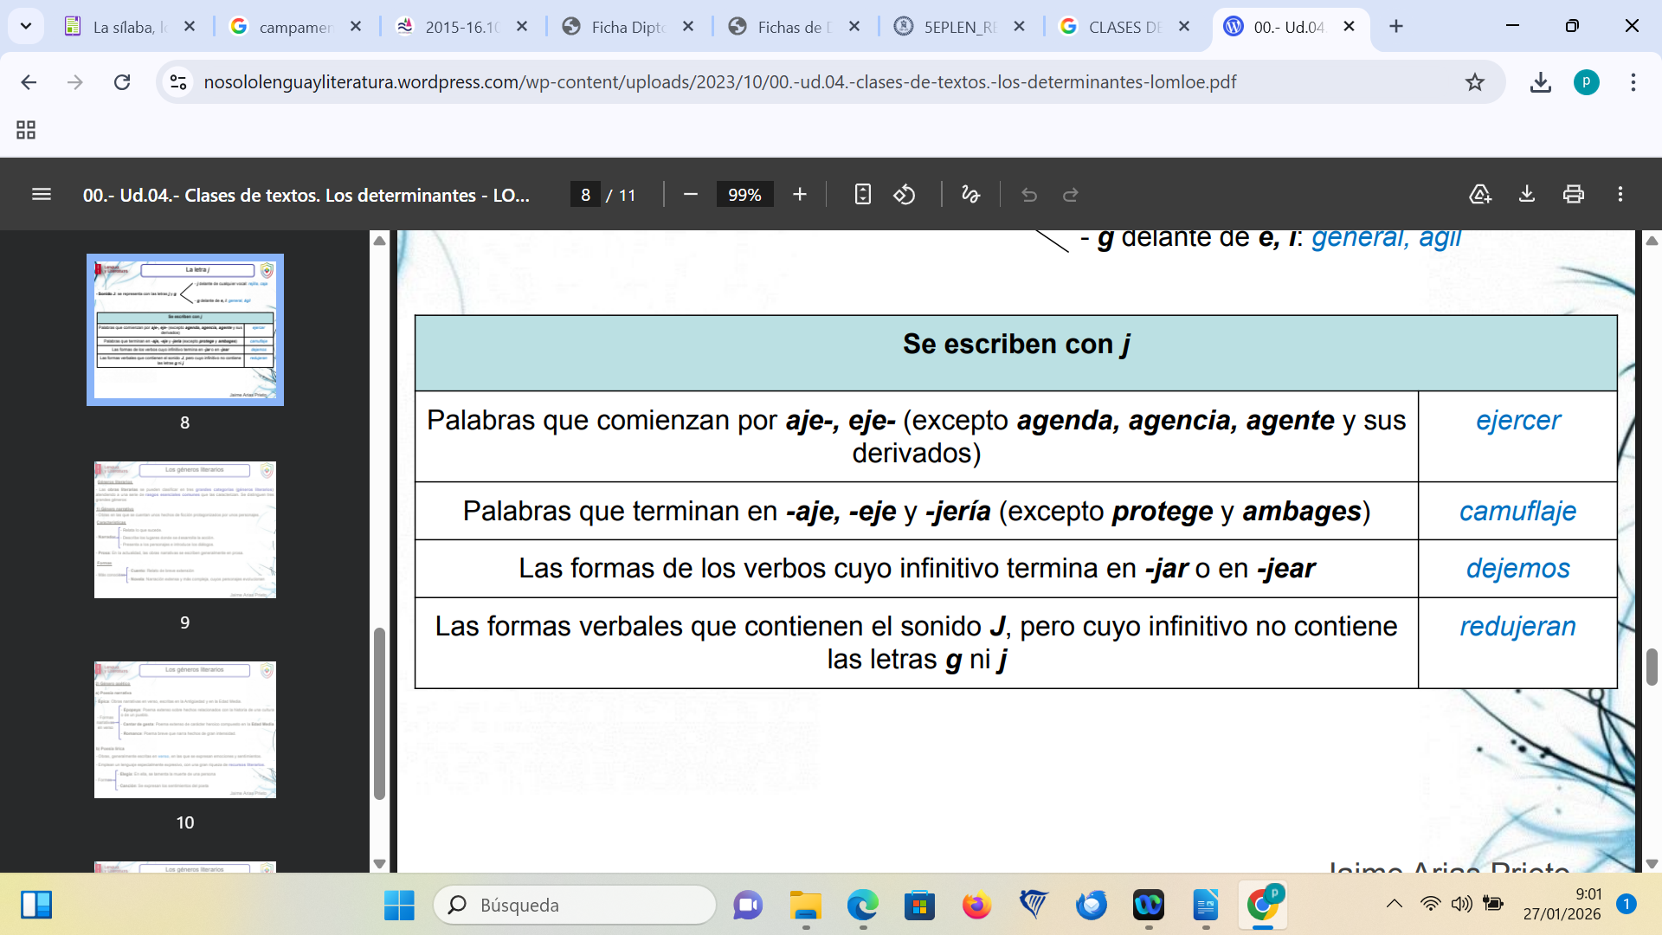

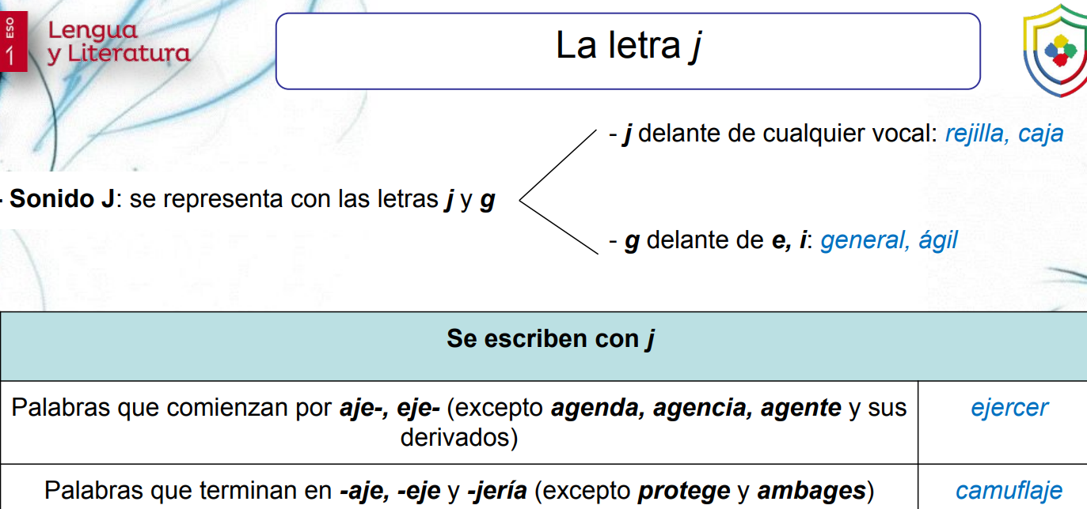

LA DESCRIPCIÓN DE UN LUGAR

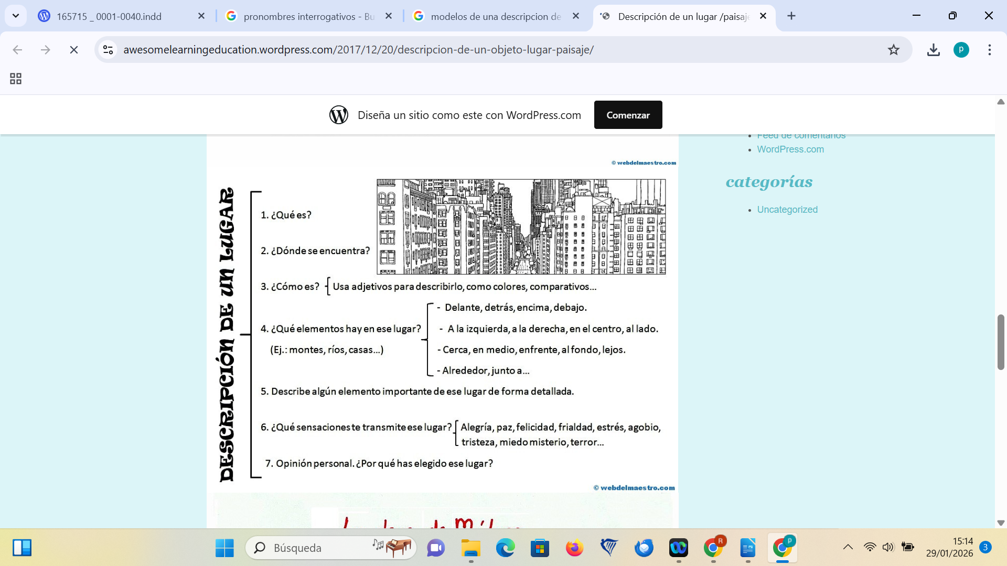
La / El …………………. de………………….se encuentra en ………………

Es un / una……………….grande/pequeña. Hay muchas ……………... y

también muchos………………..muy altos. Me produce…………………

He elegido este lugar por qué tiene buenos………………..médicos y de atención

a las………………..

ciudad- pueblo-casas-edificios-servicios-personas
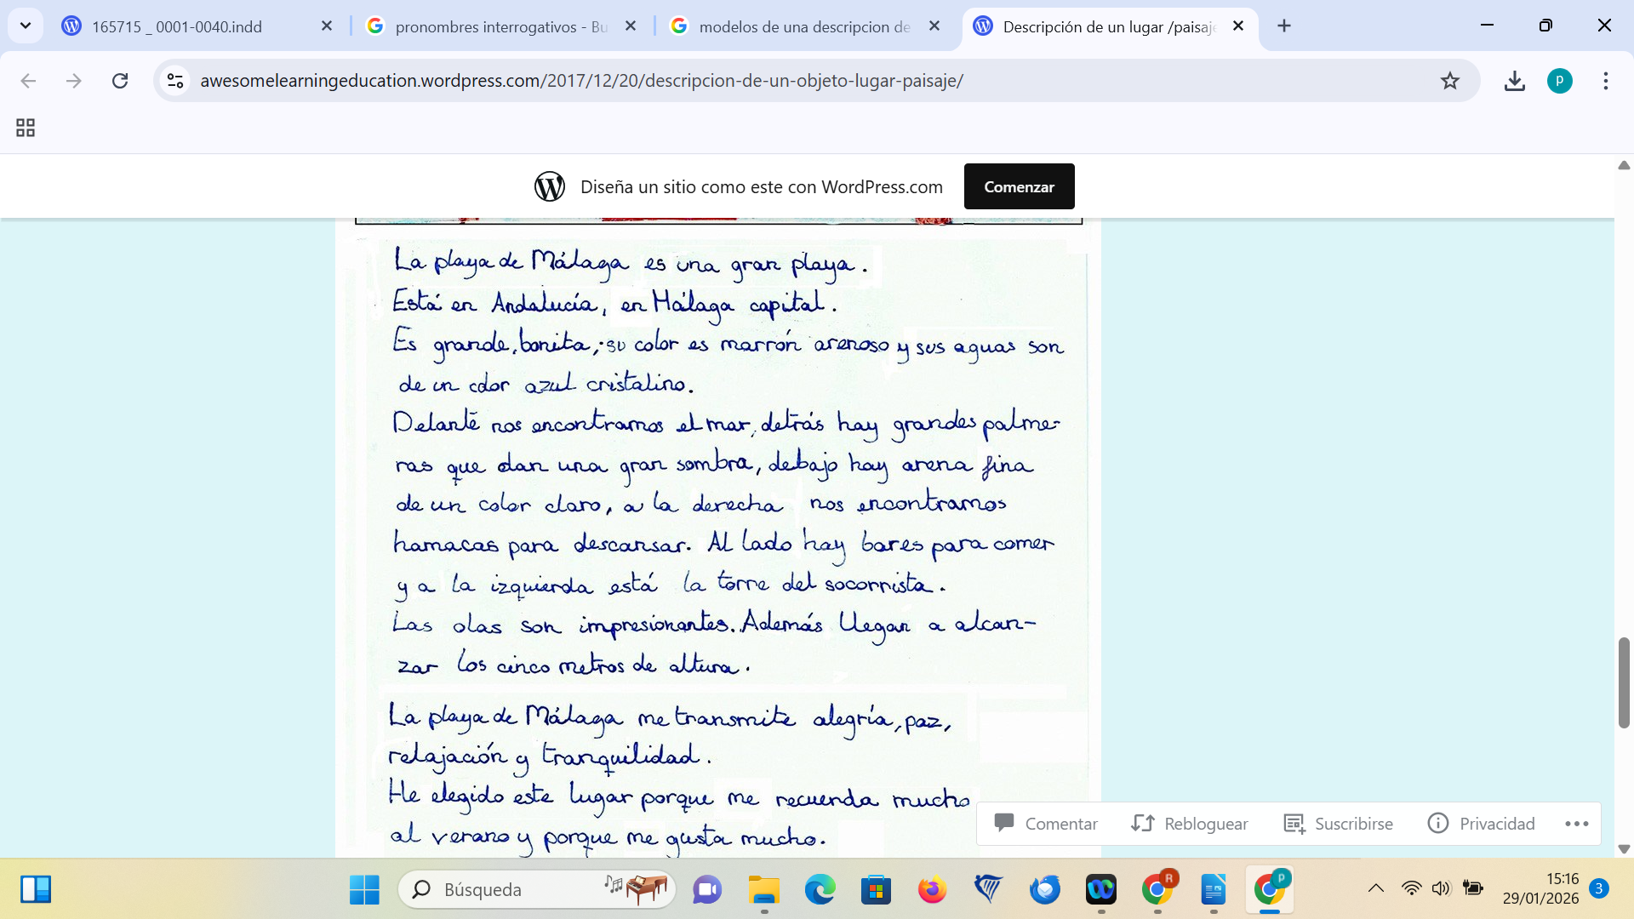

La antigua China La civilización china creció a orillas del río Huang (Amarillo), al norte del país, hace más de 7000 años. Se desarrolló aislada del resto del mundo durante cientos de años. Sus habitantes desconocían la existencia de otras civilizaciones en el mundo hasta el siglo II a. C. Antes de esa fecha, los únicos con los que se relacionaban eran nómadas de las tierras del norte y del este.

Los campesinos cultivaban cereales en las fértiles tierras de las orillas del río (su tierra amarilla le dio nombre al río) y vivían en pequeñas aldeas de cabañas hechas de barro y palos. A medida que los métodos de cultivo se hicieron más eficaces, los granjeros podían producir suficiente comida para alimentar a otras personas, además de a sus familias. La población creció y empezó a extenderse por otras regiones de China.

Según se iba desarrollando la civilización china, las familias reinantes o dinastías empezaron a adquirir poder, como la dinastía Shang que llegó al poder hacia el año 1750 a. C. Entonces, ya había ciudades grandes donde la gente desempeñaba diversos oficios. Los herreros usaban bronce y una mezcla de cobre y latón para hacer veleros para los reyes y nobles. Los veleros de bronce encontrados en los cementerios chinos de esa época tenían inscripciones, muestra de que la dinastía Shang había desarrollado su propio sistema de escritura. Los artesanos trabajaban con otros materiales además del bronce. Hacían carros de madera para que los nobles y los oficiales pasearan, y adornos de jade, una piedra semipreciosa. Los estribos también fueron un gran invento, ya que proporcionaban a los jinetes más control sobre sus caballos, lo cual les ayudaba en la batalla. Los científicos chinos fueron los primeros en entender el magnetismo e inventaron la brújula hace más de 2 000 años.

”Antiguas civilizaciones”, Enciclopedia ilustrada juvenil. Ed. Libsa.

1. Escribe la idea que en cada uno de los párrafos te parece más importante.

Párrfao 1

párrafo 2

párrafo 3

2. ¿Qué es una dinastía? ¿De qué dinastía habla el texto?

3. ¿Qué consecuencias trajo el desarrollo de la agricultura?

4. ¿Con qué materiales trabajaban los artesanos?

5. ¿Por qué pudieron inventar la brújula los científicos chinos

6. Haz un resumen del texto.

